draw是在WORLD里 （TODO3）

===========

网络tutorial

PARTICLE就是一个透明的有纹理的小四边形

particle generator粒子发射器，从这个位置不断产生新的particle，旧的particle随着时间消亡，亮度与发射器的距离增加变暗

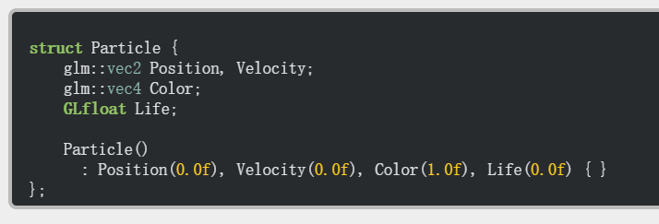

Particle通常有一个life变量，产生开始就减少，等于0，kill这个粒子，用新粒子来代替他，用particle emitter 来控制所有的particlle并且通过属性改变他们的行为，

用对应的shader

然后需要一个粒子数组

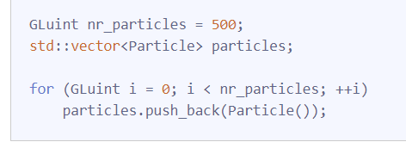

范围500，

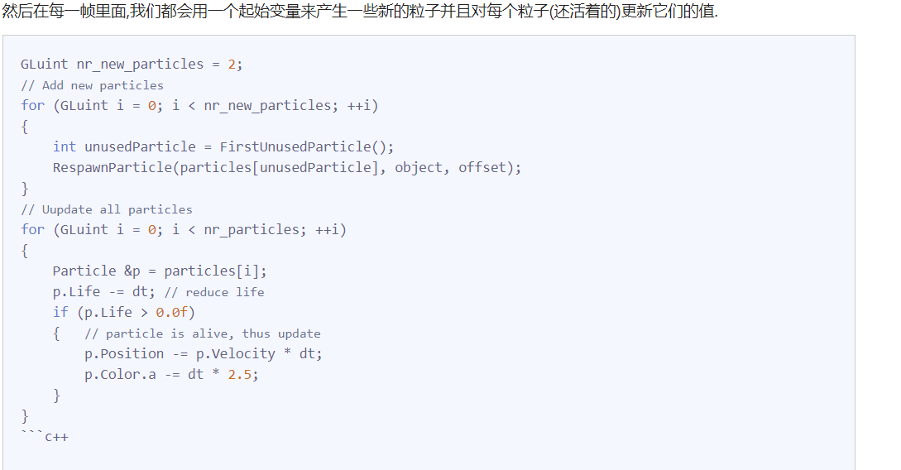

每一个while loop都用起始变量 创造新的粒子

并且respawnParticle//

第二个loop就是check每一个particle，

减去life一个dt

如果Life还大于0，更新时间

Life的color的透明度-2.5

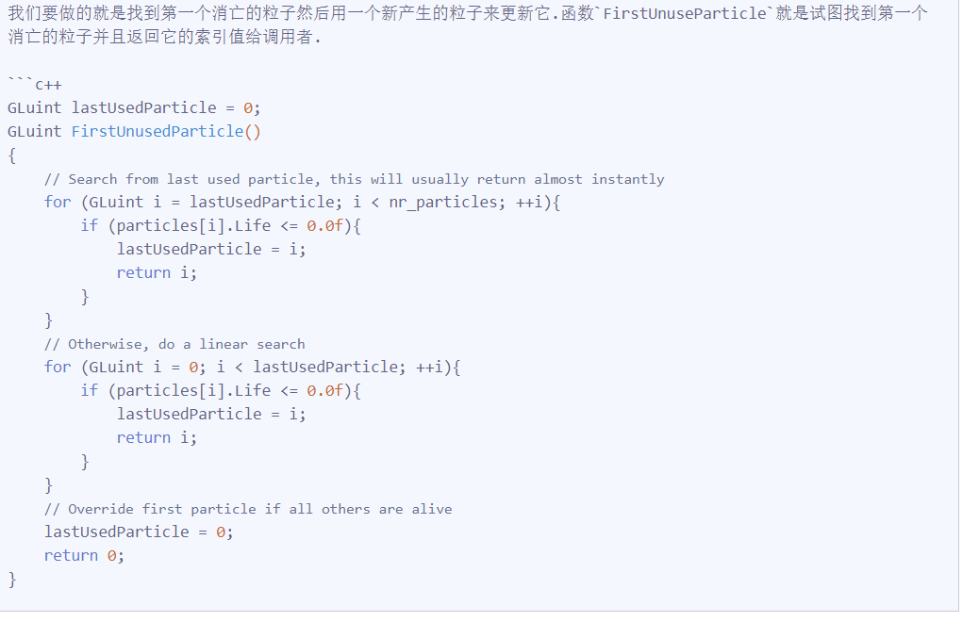

首先初始化一个变量LastUseddParticle=0

FirstUnuSEDpARTICCLE

如果life小于等于0了，改变lastUsed Particle=I ,并且return i结束

如果上一次update之后没有一个life小于等于0的

遍历整个，看看有没有小于等于0的

如果都是活的，那么就把lastUsedParticle=0，把第一个给代替了

//这个函数存储着上一个消亡的粒子位置，因为下一个消亡的位置总在上一个后面，所以加速了索引

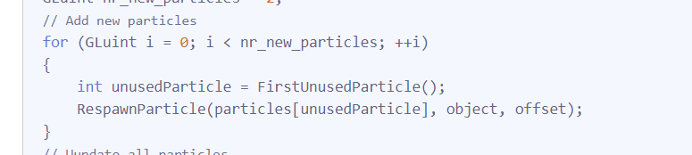

这个loop就是loop两次

找到过时的Particle，设为unset，然后重置这个particle，

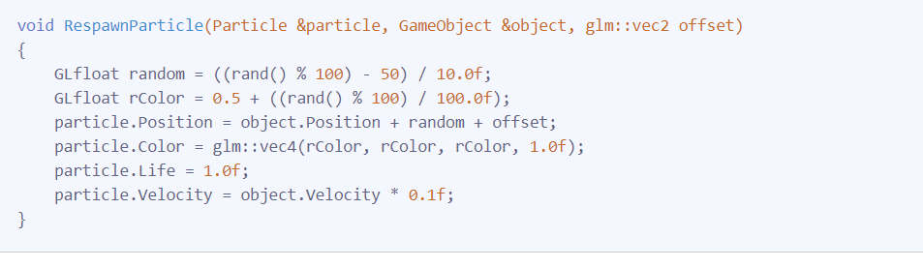

Position在初始位置周围的一个未知生成，重新颜色变成1.0f实体，life变成1.0f，粒子速度基于原object速度

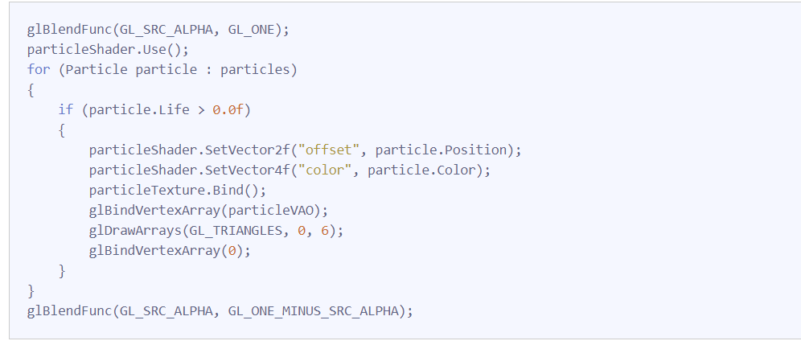

然后绘画，

设置offset就是particle位置，

使用particle VAO

绘画

用WORLD.CPP

里第93行 创造particle给予角度，

速度

这样创造的所有粒子就不会重叠在一起

TODO 2 QUAD CPP 里面

Update，

每一次age都会增加，然后 更改范围参数，隐形参数

Todo3 改变renderer 让这个opengl接受隐形

改变QUAD:DRAW

让他们生成的时候bind texture

改变world.cpp 第154行，画的时候要disable test

Model.cpp draw要使用雾气texture

第一步，写我们的SHADER，要能够增加 opacity

Particle

While Loop外面使用vector来创造particle数组，没必要给他normal值，

DrawARRAY实际上还是六个位置找端点，

没必要换array

但是要创造particle vector，根据每个Particle的不同，更改velocity,

Particle的还是要position数据，但于array无关，我们只是想要单纯的更改坐标系，用position存储他目前坐标系，velocitytranslate，Life是透明度

到时候setFloat就可以用Life改变他的透明度了